CÓMO DILIGENCIAR LA SOLICITUD DE PERMISOS

Ingresar a SAIA, con su nombre de usuario y clave de acceso:
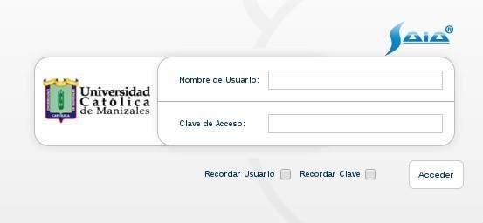
Paso 1. De clic en la pestaña de “Documentos”
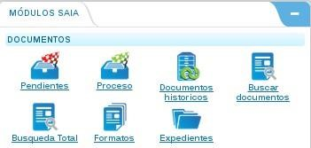
Paso 2. De clic en el botón “Formatos”

Paso 3. En el listado de plantillas disponibles elija “Solicitud de Permiso”

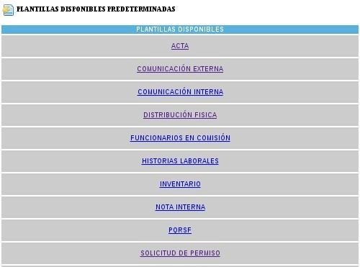

4. Diligencie los campos del formato y de clic en “Continuar”.

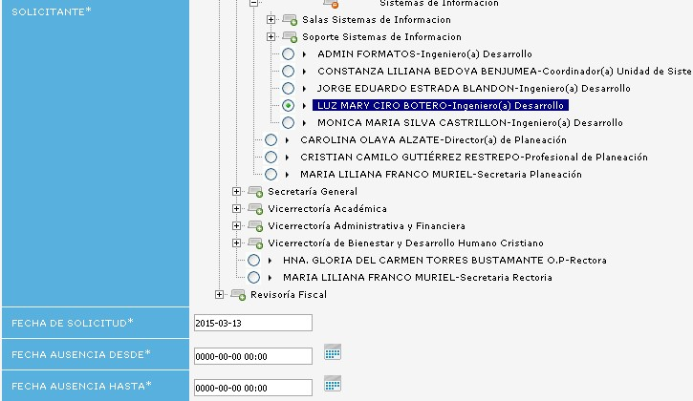
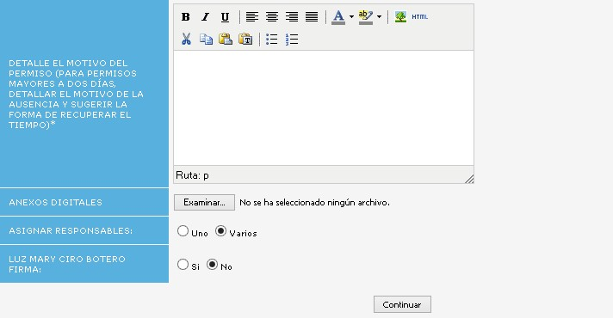
Como diligenciar los campos del formato:
Solicitante: Persona que requiere el permiso
Fecha de solicitud: La fecha la asigna por defecto el sistema
Fecha ausencia desde: día y hora Fecha ausencia hasta: día y hora
Motivo del permiso: Seleccione el motivo del permiso según las opciones del formato:
Detalle del motivo del permiso: Describir el permiso . Si el permiso es mayor a dos días debe sugerir la forma de recuperar el tiempo.
Anexos digitales: Si tiene alguno documento que soporte el motivo del permiso, adjúntelo a la solicitud.
Asignar Responsables: Las personas que firmaran la solicitud (Ver autorizaciones ) Firma S/N: Si la persona que elabora la solicitud es quien la firma.Firma responsable: El funcionario que realiza la solicitud debe firmarla, por lo tanto debe contar con su firma escaneada en el sistema
Dar Continuar
Autorizaciones
Todos los permisos deberán estar firmados por el Jefe inmediato del funcionario; en caso de ausencia de este, se deberá recurrir al jefe de nivel superior y en su defecto deberá acudir a la directora de talento humano para contar con la autorización.
- Si el permiso es de un día será firmado por el jefe inmediato
- Si el permiso es de 2 días será firmado por el jefe inmediato y el jefe de nivel superior
- Si el permiso es de tres días en adelante, deberá ser firmador por el jefe inmediato, jefe de nivel superior y rectoría.
Nota
- La ruta de aprobación para los funcionarios que están adscritos a dos dependencias deber incluir las firmas de sus jefes inmediatos. Después de estas autorizaciones continúan con la ruta de aprobación en una sola vía según lo acuerden con sus jefes inmediatos.
- Será responsabilidad de las personas que aprueban los permisos, revisar que estos lleven la debida aprobación según lo dispuesto en la ruta de autorizaciones.
Ejemplo de formato diligenciado
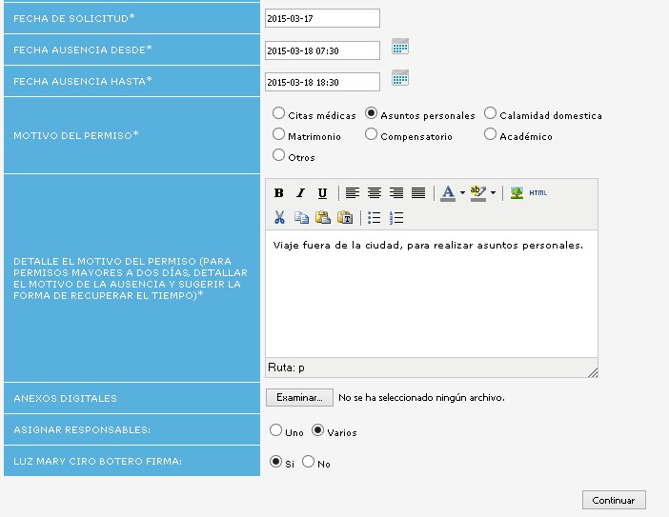

Paso 5: Después de haber dado click en continuar, el sistema lo lleva a la pantalla que permite ingresar los responsables de firmar el documento.
En la pantalla anterior se seleccionó que la persona que elaboraba el permiso debía firmar (SI). En esta instancia debe continuar agregando las personas responsables de aprobar el permiso.
Las personas se seleccionan del árbol de la UCM, ingresando el nombre de la persona a buscar y dar clic en el botón de la lupa.
Se pueden agregar cuantos responsables sean necesarios, según la ruta de autorizaciones de los permisos.

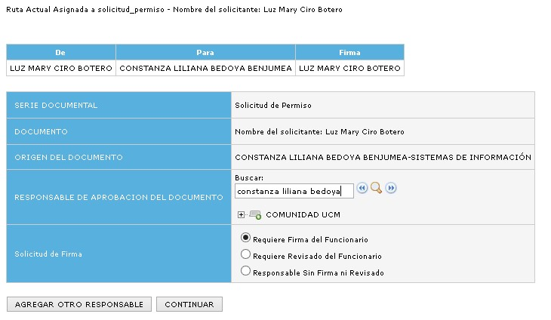
Paso 6: Una vez dado que se haya dado click en continuar, el sistema lo lleva a la pantalla que permite visualizar la solicitud de permiso.
Si es necesario se puede editar el contenido del documento o reasignar los responsables
Para finalizar se debe dar Confirmar para que el sistema realice la respectiva ruta de aprobación.
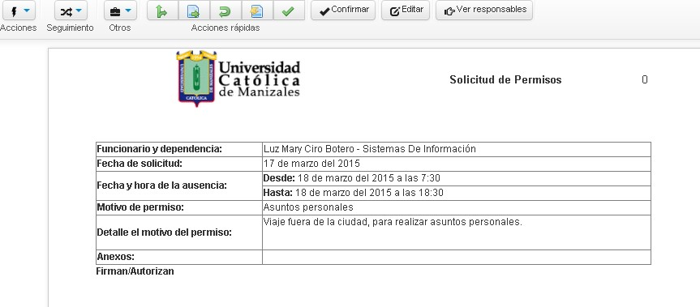
Paso 7. Luego de dar clic en el botón “Confirmar”, se carga la opción para ingresar las observaciones de aprobación (no es obligatorio ingresar información en este campo).
Dar clic en Aceptar para continuar.
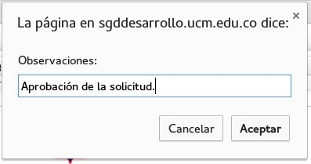
De esta forma la solicitud queda firmada por el solicitante y se envía al jefe inmediato para su firma.
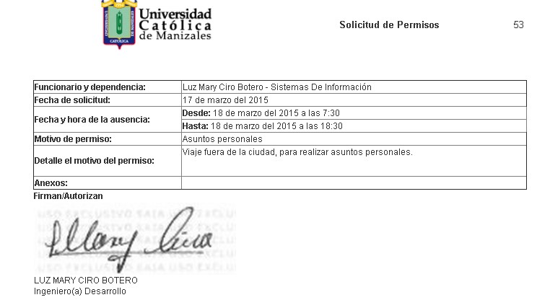
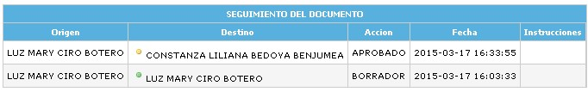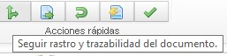
Por último, en la opción “seguir rastro y trazabilidad del documento se puede hacer seguimiento al documento.

Elaboró | Revisó | Aprobó | Fecha de vigencia
Coordinación Unidad de Sistemas de Información | Aseguramiento de la Calidad | Rectoría | Noviembre de 2015

CONTROL DE CAMBIOS
ITEM | MODIFICACIÓN

